采购包1-宿迁市荣昌物业有限公司
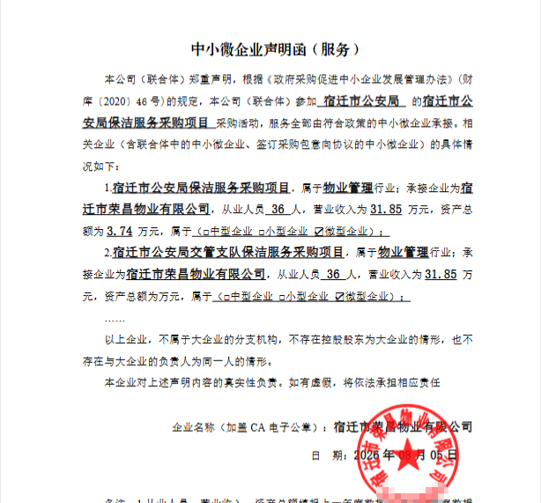
采购包2-江苏安民智慧物业管理集团有限公司
